МИНИСТЕРСТВО ОБРАЗОВАНИЯ И НАУКИ РОССИЙСКОЙ ФЕДЕРАЦИИ
ФЕДЕРАЛЬНОЕ ГОСУДАРСТВЕННОЕ АВТОНОМНОЕ ОБРАЗОВАТЕЛЬНОЕ УЧРЕЖДЕНИЕ
ВЫСШЕГО ОБРАЗОВАНИЯ
Национальный исследовательский ядерный университет «МИФИ»

ОТЧЕТ ПО ДИСЦИПЛИНЕ «ПРОЕКТНАЯ ПРАКТИКА»
РАЗРАБОТКА ПРОГРАММЫ-СИМУЛЯТОРА РАБОТЫ ДЕТЕКТОРА ИОНИЗИРУЮЩЕГО ИЗЛУЧЕНИЯ

Исполнитель:
Студент группы Б24-602 Варакин Д.А. _____________
подпись, дата

Руководитель работы: Левцов И.С. _____________
подпись, дата

Москва 2025

ОГЛАВЛЕНИЕ
ОГЛАВЛЕНИЕ 1
РЕФЕРАТ 2
ВВЕДЕНИЕ 3
Взаимодействие гамма излучения с веществом 3
Вычисление длины свободного пробега. 4
Определение сечений взаимодействия гамма-излучения с веществом 5
Описание конфигурации излучателя и поглотителя 6
Описание основного алгоритма 7
Получение спектра посредством уширения гистограммы с помощью распределения Гаусса. 8
Пересечение луча с кубом. 8
ПРАКТИЧЕСКАЯ ЧАСТЬ РАБОТЫ 9
ЗАКЛЮЧЕНИЕ 12
СПИСОК ИСПОЛЬЗОВАННЫХ ИСТОЧНИКОВ 13
ПРИЛОЖЕНИЕ 14

РЕФЕРАТ

Отчёт в рамках проектной практики 18 стр, 7 рис., 4 источникa.
Цель работы: разработка симулятора работы детектора ионизирующего излучения.
Методы исследования: обзор источников литературы, разработка программы-симулятора на языке C++.
Область применения: экспериментальная ядерная физика.

ВВЕДЕНИЕ

Детектор ионизирующего излучения - устройство, преобразующее
энергию радиоактивного излучения в другой вид энергии, удобный для регистрации, например в электрическую. Прохождение частиц через чувствительный объем такого детектора сопровождается импульсами электрического тока на выходе детектора. Целью работы является получение спектра сцинтилляционного детектора, сделанного из иодида натрия(NaI) с помощью компьютерного моделирования. В данной работе реализован метод Монте-Карло для моделирования взаимодействия гамма-излучения с детектором. Данный метод является классическим для моделирования процессов внутри детекторов.

Взаимодействие гамма излучения с веществом
Гамма-излучение - вид электромагнитного излучения, которое имеет высокую энергию и короткую длину волны. Проникая вглубь материала, гамма-излучение взаимодействует с атомами и молекулами вещества, через которое оно проходит.
Вероятность взаимодействия излучения с атомами характеризуется величиной, которую называют сечением взаимодействия. Чем больше сечение взаимодействия, тем выше вероятность того, что гамма-квант взаимодействует с атомами вещества на своем пути. Когда говорится о взаимодействии гамма-квантов с веществом, подразумеваются отдельные столкновения частицы с атомами вещества.
Существует несколько основных способов взаимодействия гамма-излучения с веществом:
- Фотоэффект. Гамма-квант передает всю свою энергию атому, выбивая из него электрон.
- Комптоновское рассеяние. Гамма квант сталкивается с электроном, теряет часть своей энергии и изменяет направление движения.
- Образование электрон-позитронных пар. Гамма-квант поглощается, происходит образование электрона и позитрона.

Вычисление длины свободного пробега.

Длина свободного пробега$(λ)$ - расстояние, которое гамма-квант проходит, прежде чем столкнуться с каким либо атомом и взаимодействовать с ним. Для гамма-излучения длина свободного пробега зависит от плотности материала и его состава.
В данной работе будет использоваться алгоритм по созданию случайной величины свободного пробега. Для этого рассмотрим функцию
закона экспоненциального распределения – интеграл по всей её длине будет
равняться 1. Это означает, что гамма-квант, что пролетит бесконечное
расстояние провзаимодействует с вероятностью в 100%.
$\int_{0}^{∞}{}$p(x)dx = 1
Тогда, пусть, шанс взаимодействия на некотором отрезке (a,b) длиной (a, ξ) будет равен γ.
$\int_{0}^{ξ}{}$p(x)dx = γ
Следовательно, γ на случайном отрезке (a, ξ) будет случайной
величиной от 0 до 1, а точка ξ будет являться длиной свободного пробега λ.
Закон экспоненциального распределения:
p(x) = Σ ∙ exp(−Σ ∙ x)
Где Σ – полное сечение взаимодействия, x – пройденный путь частицы.
Следовательно:
$\int_{a}^{λ}{}$Σ ∙ exp(−Σ ∙ x) dx = γ
1 - exp(−Σ ∙ λ) = γ
λ = -(1 / Σ) ln(γ)

Где γ – случайная величина от 0 до 1.

Определение сечений взаимодействия гамма-излучения с веществом

Полное сечение взаимодействия фотонов с электронами атомов
складывается из:
- сечения фотоэффекта:
$σ_{ф}$ = 6,651 $⋅ {10}^{-25}⋅4⋅\sqrt{2}⋅\frac{Z^{5}}{137^{4}}{\left(\frac{mc^{2}}{E}\right)}^{7/2}$
где $mc^{2}$ – энергия покоя электрона равная 0,511 МэВ, E- энергия фотона, а Z – заряд атома
- сечения комптоновского рассеяния:
$σ_{K}=6,651⋅10^{-25}⋅\frac{3⋅Z}{8⋅γ}⋅\left\{\left[1- \frac{2(γ+1)}{γ^{2}}\right]⋅ln(2⋅γ+1 )+\frac{1}{2}+\frac{4}{γ}-\frac{1}{2⋅(2γ+1)^{2}}\right\}$
где γ = E / $m_{0}c^{2}$
Энергия гамма-кванта после взаимодействия:
$E_{γ}^{`}=\frac{E_{γ}}{1+\frac{E_{γ}}{m_{e}c^{2}}(1-cosθ)}$
- сечения образования пар:
Процесс образования пар происходит только при энергиях фотонов,
превышающих суммарную энергию покоя электрона и позитрона, т.е. при
$E_{γ}$> 2 ∗ $m_{0}$ ∗ $c^{2}$

Описание конфигурации излучателя и поглотителя

В качестве источника гамма-излучения принимается точечный источник Cs-137, испускающий гамма-кванты равномерно по сфере. В качестве детектора используется куб иодида натрия (NaI). Пространственная конфигурация приведена на рисунке 1:
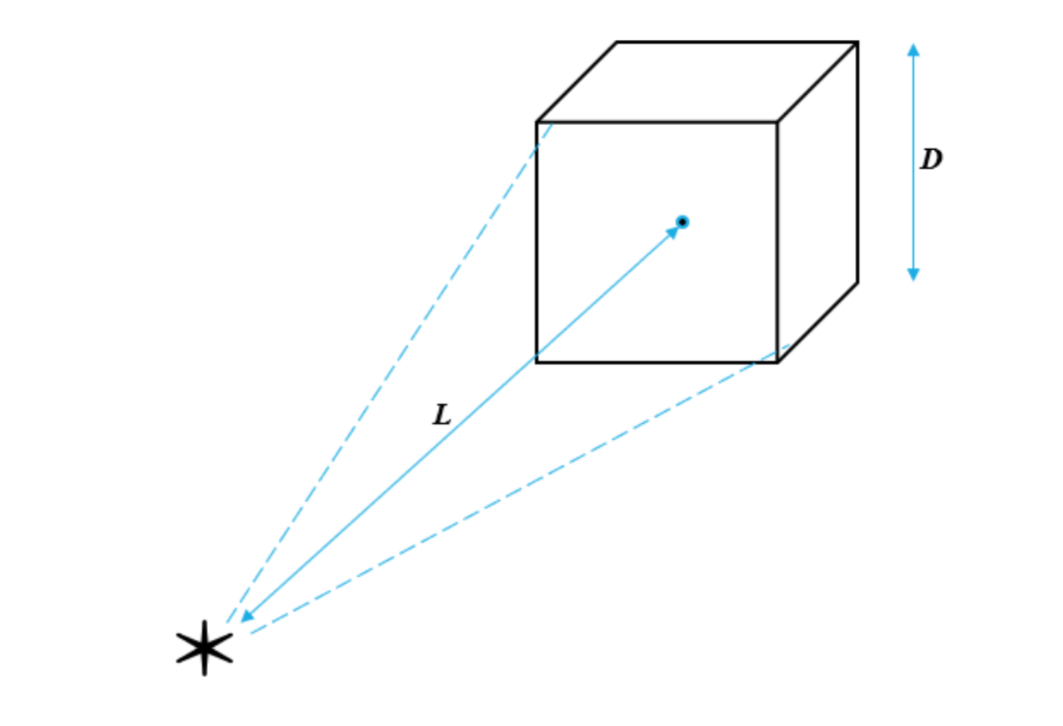
Рисунок 1 - модель куба и источника излучения

В программе куб помещается в начало координат, а фотон появляется с случайным направлением в точке с координатой (L + D/2, 0, 0)
Данная модель исследуется при следующих значениях D, L, N, где N - число испускаемых фотонов:
- D = 100мм, L = 100мм, N = $10^{5} фотонов$
- D = 100мм, L = 200мм, N = $5 * 10^{5} фотонов$
- D = 100мм, L = 500мм, N = $10^{6} фотонов$

Описание основного алгоритма

Фотон появляется в начальной точке с энергией 0.662МэВ. Далее, если фотон пересекается с кубом, то перемещаем фотон к границе куба и используем метод Монте-Карло: пока фотон не поглощен вычисляем длину свободного пробега, перемещаем фотон на длину свободного пробега( Если в процессе перемещения фотон прошел через границу куба, то цикл останавливается, фотон считается ушедшим на бесконечность).
После перемещения происходит одно из трех событий: фотоэффект, комптоновское рассеяние или образование электрон-позитронной пары(образование пар в данной работе отсутствует, так как энергия 0.662МэВ слишком мала, преобладает фотоэффект и комптон рассеяние). По завершению этого цикла есть 2 возможных случая:
1) фотон польностью поглощен(delta_E = E_full)
2) фотон потерял часть энергии (delta_E < E_full) и покинул объем детектора, после чего он считается улетевшим на бесконечность.
В результате, величина delta_E заносится в динамический массив. Этот массив отданных энергий - итог работы программы, на основании него строится гистограмма и график. Программа реализована на языке программирования C++, основная логика размещена в файле main.cpp, содержимое которого приведено в Приложении 1.

Получение спектра посредством уширения гистограммы с помощью распределения Гаусса.
$FW(E) = F * \sqrt{E}$
$σ = \frac{FW(E)}{2 * \sqrt{2 * ln2}}$
$N(E, i, σ) = \frac{N_{old}(E)}{σ * \sqrt{2π}}*exp(\frac{-(i-P)^{2}}{2 * σ^{2}})$

Где FW(E) – ПШПВ исправленного пика, F – произвольный
коэффициент, $N_{old}$ (E) – ранее высчитанное значение отчетов для данной энергии E, P – номер пика центра фотопика, i – номер канала.
По итогу набор нормальных распределений в количестве
равному числу каналов, складывается в единый аппаратурный спектр.

Пересечение луча с кубом.
Для поиска пересечения луча и куба используется внешняя библиотека трассировки лучей nanort.

ПРАКТИЧЕСКАЯ ЧАСТЬ РАБОТЫ
- D = 100мм, L = 100мм, N = $10^{5} фотонов$:
Вывод основной программы:
P_absorption: 0.885443
cnt_fully_absorbed = 5448
cnt_partitialy_absorbed = 968
Intersection counter: 6416
Histogram saved to: histogram.txt
Execution time: 142 ms
Гистограмма:
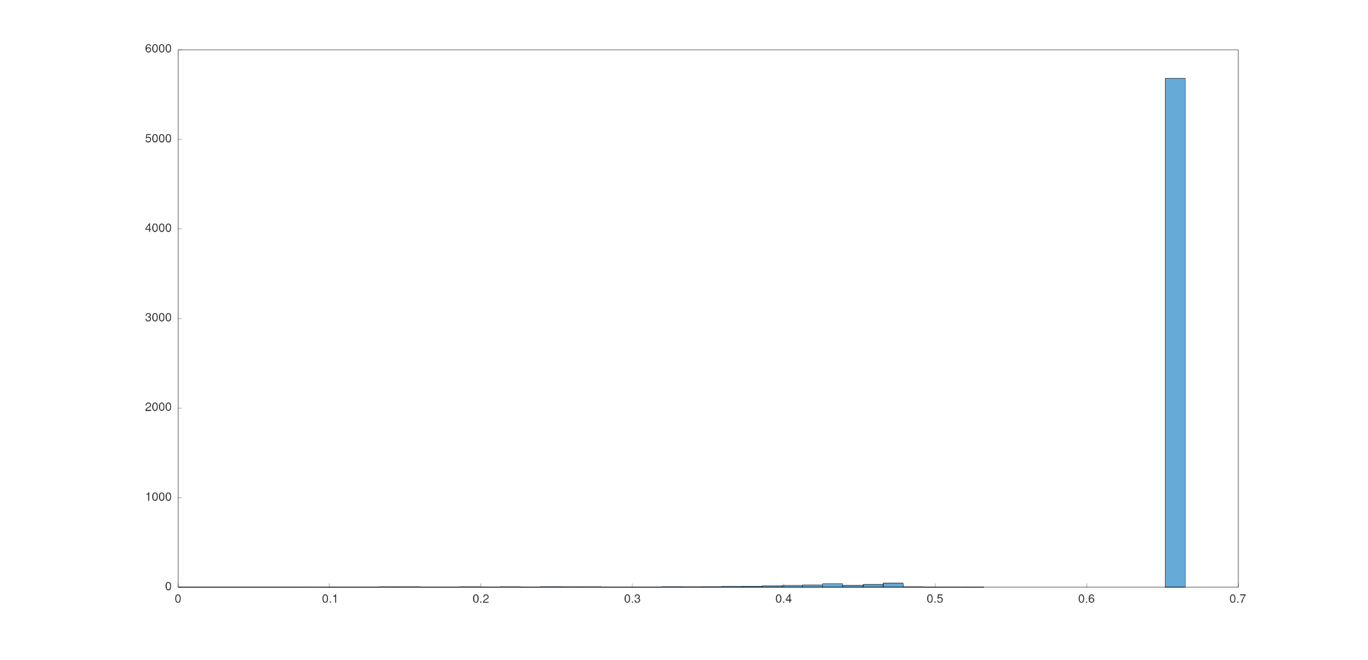
Рисунок 2 - Идеальный спектр конфигурации №1
Аппаратурный спектр:
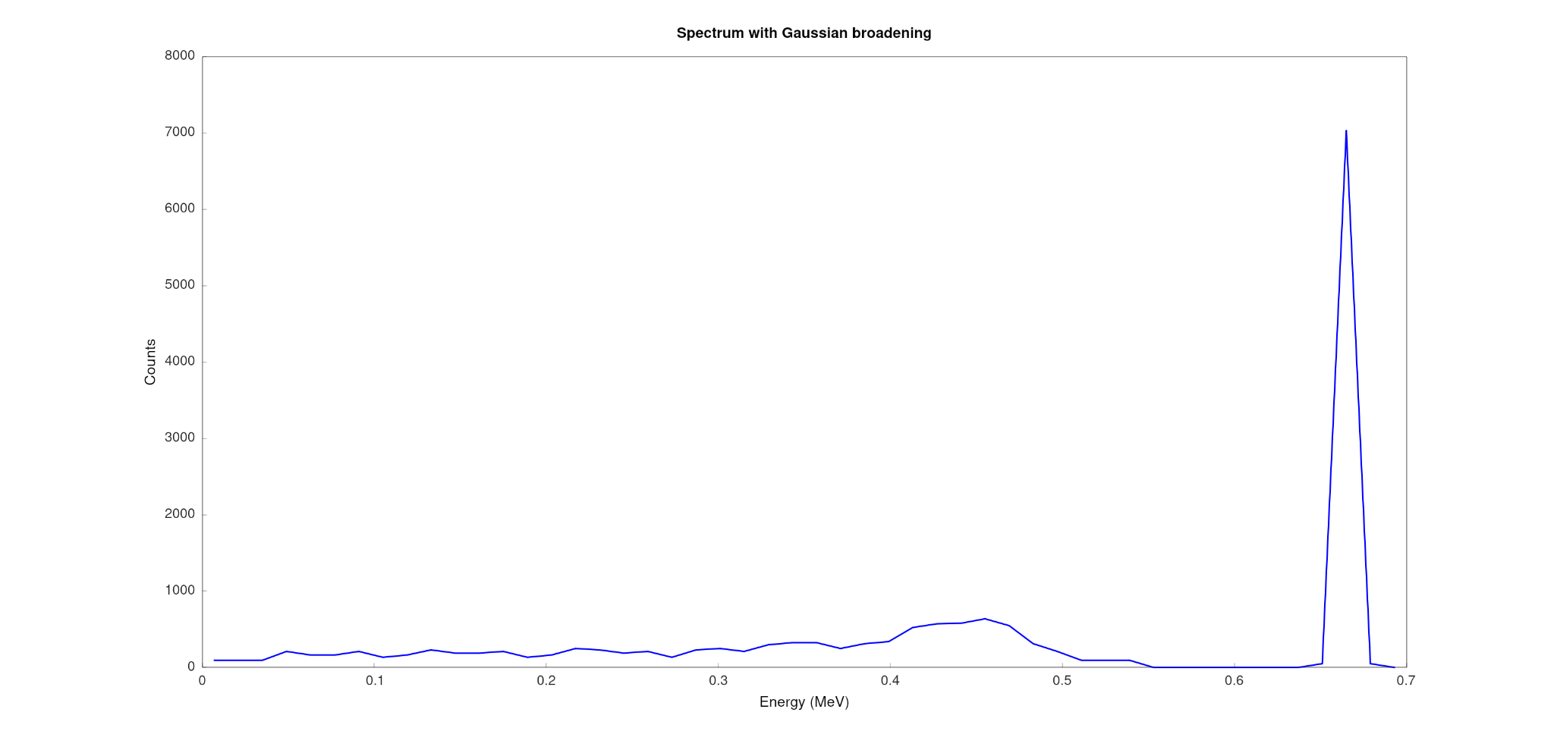
Рисунок 3 - Аппаратурный спектр конфигурации №1
- D = 100мм, L = 200мм, N = $5 * 10^{5} фотонов$
Вывод основной программы:
P_absorption: 0.911482
cnt_fully_absorbed = 8326
cnt_partitialy_absorbed = 1141
Intersection counter: 9467
Histogram saved to: histogram.txt
Execution time: 512 ms
Гистограмма:
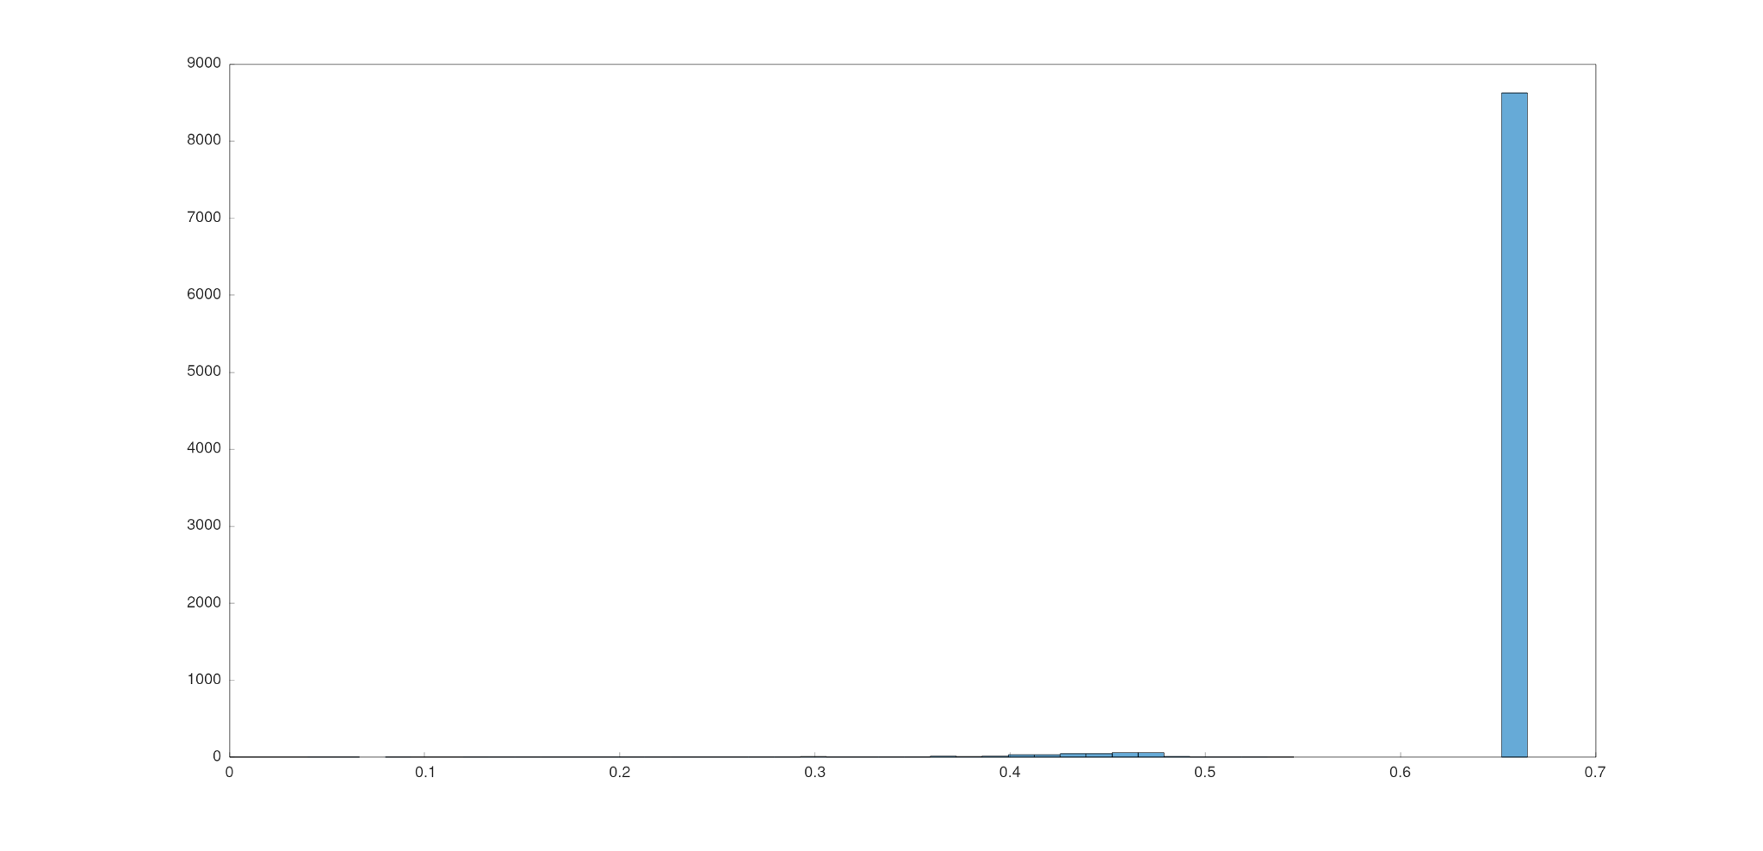
Рисунок 4 - Идеальный спектр конфигурации №2
Аппаратурный спектр (рис. 2б):
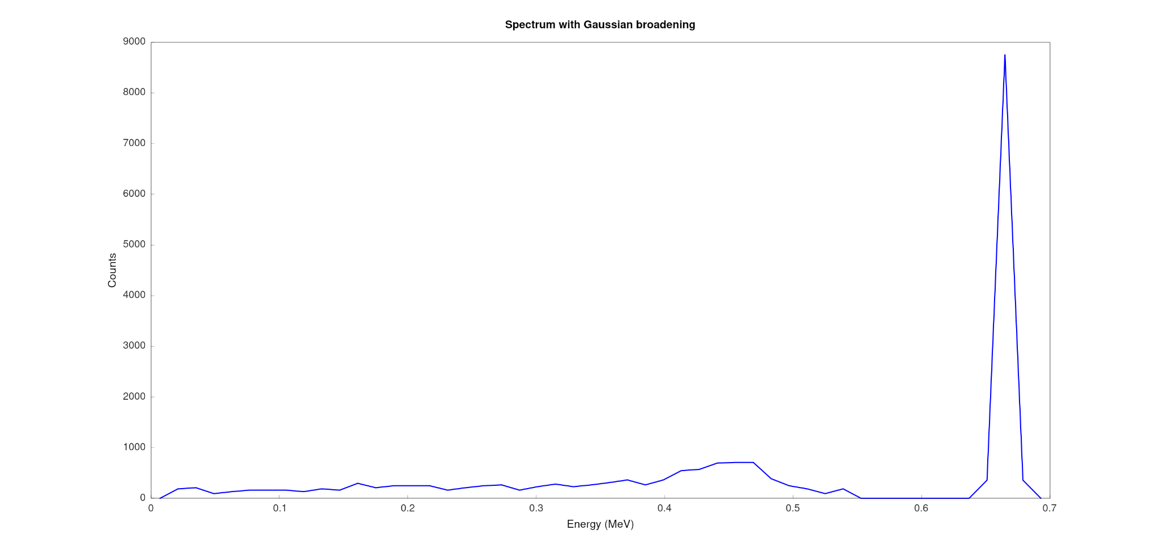
Рисунок 5 - Аппаратурный спектр конфигурации №2
- D = 100мм, L = 500мм, N = $10^{6} фотонов$
Вывод основной программы:
P_absorption: 0.933039
cnt_fully_absorbed = 2850
cnt_partitialy_absorbed = 316
Intersection counter: 3166
Histogram saved to: histogram.txt
Execution time: 871 ms
Гистограмма (рис. 3а):
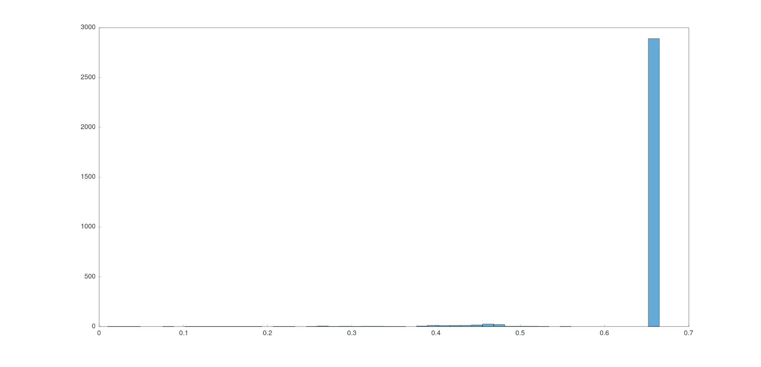
Рисунок 6 - Идеальный спектр конфигурации №3
Аппаратурный спектр (рис. 3б):
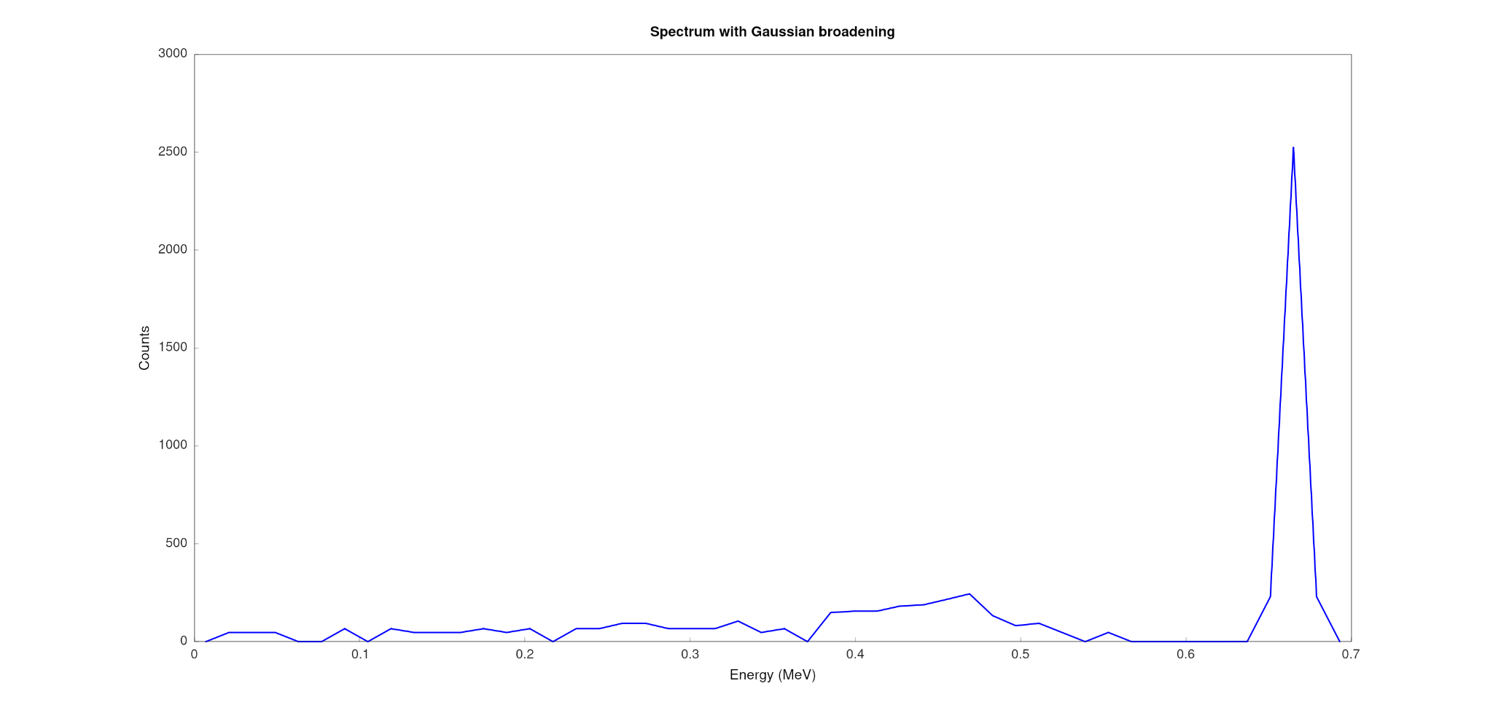
Рисунок 7 - Аппаратурный спектр конфигурации №3

ЗАКЛЮЧЕНИЕ

Разработан симулятор детектора ионизирующего излучения. Программа реализована на языке программирования C++, протестирована в трех сценариях размещения детектора относительно источника.

СПИСОК ИСПОЛЬЗОВАННЫХ ИСТОЧНИКОВ
- Практическая спектрометрия ядерных излучений: учебное пособие / А. В. Бушуев, А. Ф. Кожин, Т. Б. Алеева [и др.]. – Москва: Национальный исследовательский ядерный университет "МИФИ", 2016. – 260 с.
- Бойко, Н. В. Физика взаимодействия заряженных частиц и гамма-
излучения с веществом / Н. В. Бойко, С. В. Колесников, С. Г. Рудаков. –
Обнинск: ФГБУ «ВНИИГМИ-МЦД», 2023. – 112 с.
- Программное обеспечение «Lsrm». Алгоритмические основы –
функции обработки спектрометрической информации. – Московская обл., г. Солнечногорск: ООО «ЛСРМ». 2023 – 56 с
- NanoRT, single header only modern ray tracing kernel. URL - https://github.com/lighttransport/nanort (дата обращения: 01.11.2025)

ПРИЛОЖЕНИЕ
Приложение 1
#include <iostream>
#include <random>
#include <numbers>

#include <cxxopts.hpp>

#include "Gamma3.hpp"

using namespace gamma3;

#define N_A 6.02214076e23
#define RAY_COUNT 1000000
#define DISTANCE 500
#define ENERGY_MEV 0.662

physics::Photon spawn_photon_at_point(const geometry::Point& p, double E_MeV);
geometry::Surface create_cube_detector_mm(double cube_size_mm = 100.0, const geometry::Point& center = geometry::Point(0, 0, 0));
double compute_sigma_Atom(double E_MeV, const materials::Atom& atom, etc::Function2<double>& f);
double compute_sigma_Molecule(double E_MeV, const materials::Molecule& molecule, etc::Function2<double>& f);
double compute_sigma_Material(double E_MeV, const materials::Material& material, etc::Function2<double>& f);

int main(int argc, char** argv) {

//CLI INTERFACE

cxxopts::Options options("Gamma3", "Gamma simulation");

options.add_options()
("r,repo", "Path to Database.json", cxxopts::value<std::string>()->default_value("../../Database.json"))
("o,output", "Output histogram file", cxxopts::value<std::string>()->default_value("histogram.txt"))
("h,help", "Print help");

auto result = options.parse(argc, argv);

if (result.count("help")) {
std::cout << options.help() << std::endl;
return 0;
}

std::string repo_path = result["repo"].as<std::string>();
std::string output_path = result["output"].as<std::string>();

//SIMULATION
try {
auto start = std::chrono::high_resolution_clock::now();

auto repo = io::JsonRepository(repo_path);

auto NaI = repo.loadMaterial("NaI");
auto sigma_photo_formula = repo.loadFormula2("SigmaPhoto");
auto sigma_compton_formula = repo.loadFormula2("SigmaCompton");
auto sigma_pair_formula = repo.loadFormula2("SigmaPair");

auto cube = create_cube_detector_mm();

//cube.rotate(std::numbers::pi/4, geometry::Vector(0,0,1));
auto gen = std::mt19937(std::random_device{}());
auto dist = std::uniform_real_distribution<double>(0, 1);
int cnt = 0;
int cnt_fully_absorbed = 0;
int cnt_partitialy_absorbed = 0;
int absorbed_photons = 0;
std::vector<double> histogram;

for (int i = 0; i < RAY_COUNT; ++i) {
auto ph = spawn_photon_at_point(geometry::Point(50 + DISTANCE, 0, 0), ENERGY_MEV);
auto intersection = cube.intersect(ph.ray());
if (intersection != std::nullopt) {
cnt++;
ph.move(intersection->t * 1.0000001);

bool photon_absorbed = false;

double delta_E = 0.0;

while (!photon_absorbed) {
auto gamma = dist(gen);

double sigma_photo = compute_sigma_Material(ph.energy(), NaI, sigma_photo_formula);
double sigma_compton = compute_sigma_Material(ph.energy(), NaI, sigma_compton_formula);
double sigma_pair = compute_sigma_Material(ph.energy(), NaI, sigma_pair_formula);
double sigma = sigma_photo + sigma_compton + sigma_pair;

double lambda = -(1 / sigma) * log(gamma);
ph.move(lambda);

if (cube.intersect(ph.ray())->t < lambda) break;

double P_photo = sigma_photo / sigma;
double P_compton = sigma_compton / sigma;
double P_pair = sigma_pair / sigma;
double random_value = dist(gen);

if (random_value < P_photo) {
// Photoabsorption
delta_E += ph.energy();
absorbed_photons++;
photon_absorbed = true;
}
else if (random_value < P_photo + P_compton) {
// Compton scattering
auto old_dir = glm::normalize(ph.ray().direction());
double alpha = ph.energy() / 0.511;
double theta = 2.0 * std::numbers::pi * dist(gen);
double phi = std::acos(1.0 - 2.0 * dist(gen));

geometry::Vector direction(
std::sin(phi) * std::cos(theta),
std::sin(phi) * std::sin(theta),
std::cos(phi)
);

auto new_dir = glm::normalize(direction);
double cos_theta = old_dir.x * new_dir.x + old_dir.y * new_dir.y + old_dir.z * new_dir.z;
double new_energy = ph.energy() / (1.0 + alpha * (1.0 - cos_theta));

double energy_loss = ph.energy() - new_energy;
ph.setDirection(new_dir);
ph.setEnergy(new_energy);
delta_E += energy_loss;
}
else if (random_value < P_photo + P_compton + P_pair) {
// Pair production
delta_E += ph.energy();
absorbed_photons++;
photon_absorbed = true;
}
}
if (delta_E == ENERGY_MEV) cnt_fully_absorbed++;
else {
cnt_partitialy_absorbed++;
}

if(delta_E != 0) histogram.push_back(delta_E);
}
}

std::cout << std::endl;

std::cout << "P_absorption: " << static_cast<double>(absorbed_photons) / cnt << std::endl;

std::cout << "cnt_fully_absorbed = " << cnt_fully_absorbed << std::endl;

std::cout << "cnt_partitialy_absorbed = " << cnt_partitialy_absorbed << std::endl;

std::cout << "Intersection counter: " << cnt << std::endl;

{
std::ofstream fout(output_path);
if (!fout) {
std::cerr << "Cannot open output file: " << output_path << std::endl;
} else {
for (double v : histogram) fout << v << "\n";
std::cout << "Histogram saved to: " << output_path << std::endl;
}
}

auto end = std::chrono::high_resolution_clock::now();
auto duration = std::chrono::duration_cast<std::chrono::milliseconds>(end - start);
std::cout << "Execution time: " << duration.count() << " ms" << std::endl;
}
catch (const std::exception& e) {
std::cerr << e.what() << std::endl;
}
return 0;
}

// HELPER FUNCTIONS
physics::Photon spawn_photon_at_point(const geometry::Point& p, double E_MeV) {
std::random_device rd;
static std::mt19937 rng(rd());
std::uniform_real_distribution<double> dist(0.0, 1.0);

double theta = 2.0 * std::numbers::pi * dist(rng);
double phi = std::acos(1.0 - 2.0 * dist(rng));

geometry::Vector direction(
std::sin(phi) * std::cos(theta),
std::sin(phi) * std::sin(theta),
std::cos(phi)
);

return physics::Photon(geometry::Ray(p, direction), E_MeV);
}

geometry::Surface create_cube_detector_mm(double cube_size_mm, const geometry::Point& center) {
double half_size = cube_size_mm / 2.0;

std::vector<geometry::Point> vertices = {
{center.x - half_size, center.y - half_size, center.z - half_size},
{center.x + half_size, center.y - half_size, center.z - half_size},
{center.x + half_size, center.y + half_size, center.z - half_size},
{center.x - half_size, center.y + half_size, center.z - half_size},

{center.x - half_size, center.y - half_size, center.z + half_size},
{center.x + half_size, center.y - half_size, center.z + half_size},
{center.x + half_size, center.y + half_size, center.z + half_size},
{center.x - half_size, center.y + half_size, center.z + half_size}
};

std::vector<glm::u32vec3> faces = {
{0, 2, 1}, {0, 3, 2},
{4, 5, 6}, {4, 6, 7},
{0, 1, 5}, {0, 5, 4},
{1, 2, 6}, {1, 6, 5},
{2, 3, 7}, {2, 7, 6},
{3, 0, 4}, {3, 4, 7}
};

return geometry::Surface(vertices, faces);
}

double compute_sigma_Atom(double E_MeV,
const materials::Atom& atom,
etc::Function2<double>& f) {
return f(atom.Z(), E_MeV);
}

double compute_sigma_Molecule(double E_MeV,
const materials::Molecule& molecule,
etc::Function2<double>& f) {
auto& composition = molecule.components();
double sum = 0.0;
for(const auto& [atom, count] : composition) sum += count * compute_sigma_Atom(E_MeV, atom, f);
return sum;
}

double compute_sigma_Material(double E_MeV,
const materials::Material& material,
etc::Function2<double>& f) {
auto& composition = material.components();
double sum = 0.0;
for(const auto& [molecule, mass_fraction] : composition) {
double M = molecule.mass();
sum += mass_fraction * (N_A / M) * compute_sigma_Molecule(E_MeV, molecule, f);
}
return sum * material.density();
}

Листинг 1 - main.cpp

